1. Установим Docker Desktop на ОС Windows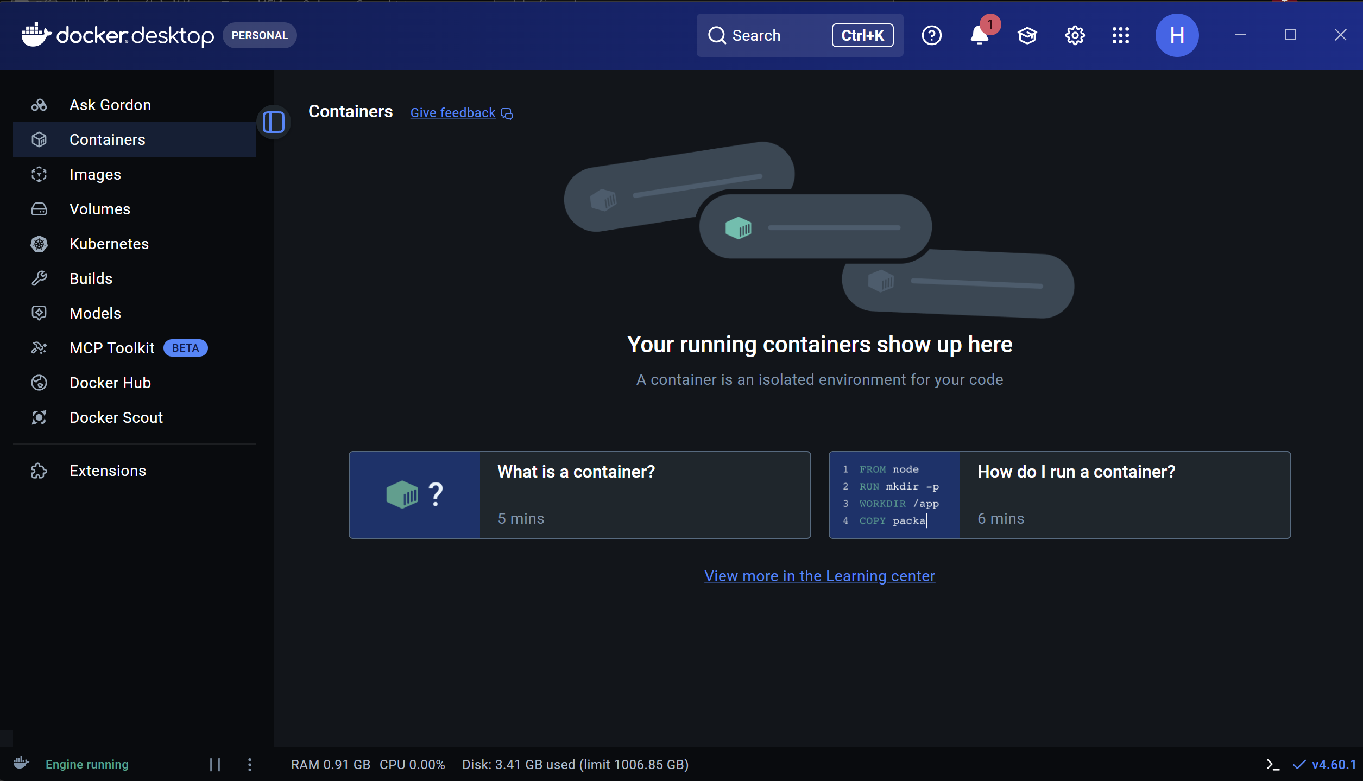
2. Запустим тестовый контейнер:
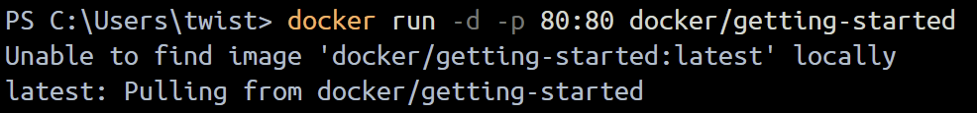
Контейнер запустился и мы можем посмотреть туториал
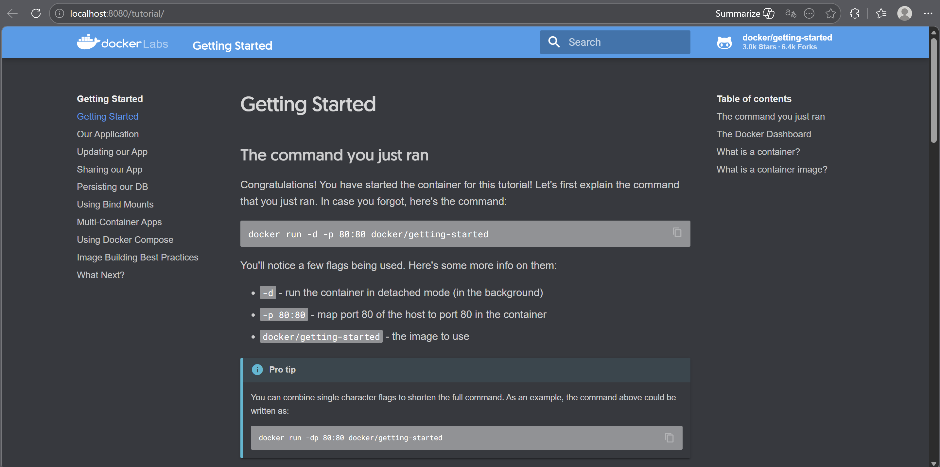
3. Напишем небольшой функционал простому консольному приложению на базе geometric_lib 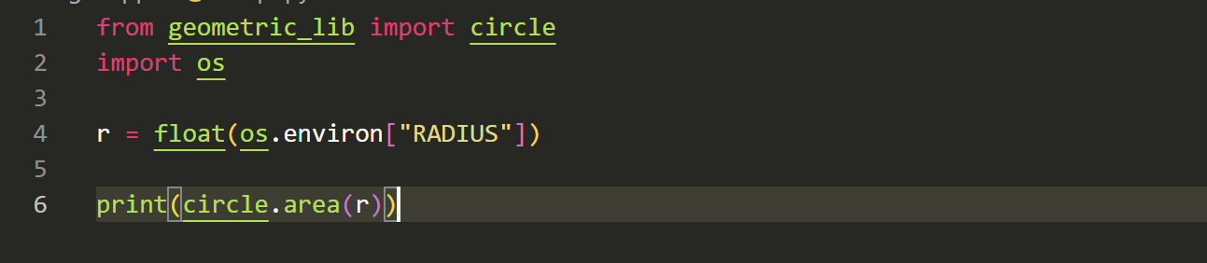
Опишем докерфайл для создания образа
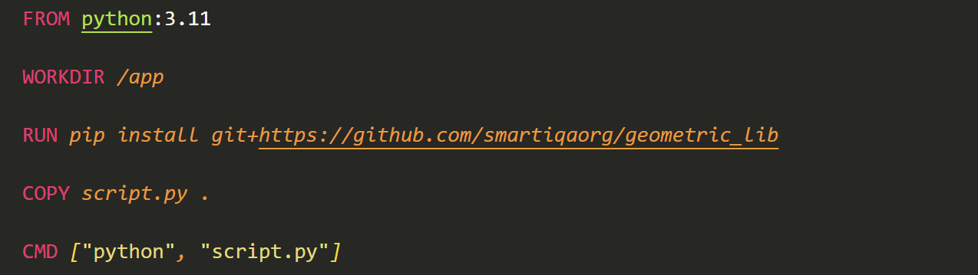
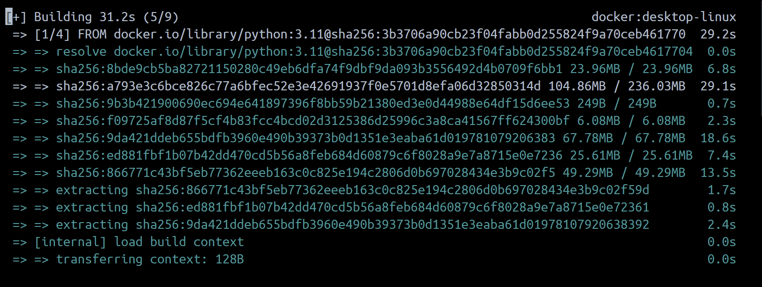
4-5. создадим небольшой todo-list проект с frontend, backend, db сервисами:
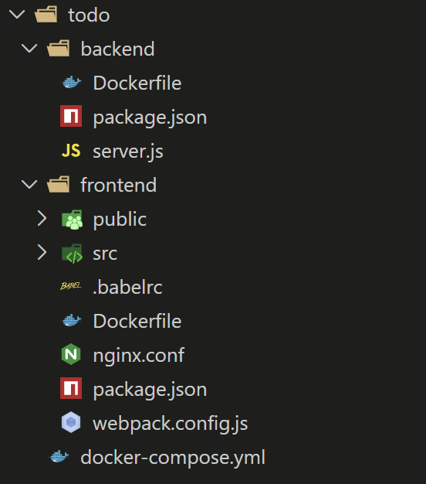
Для каждого сервиса опишем свой Dockerfile, каждый из которых будет билдиться при обработке docker-compose. Сразу укажем пути для локального хране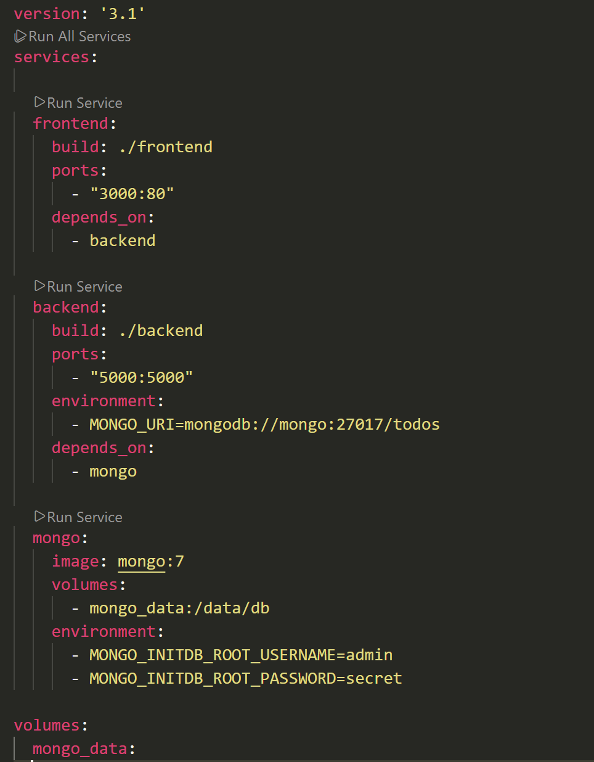
6 Запушим на docker-hub созданные образы (mongo db уже существует)
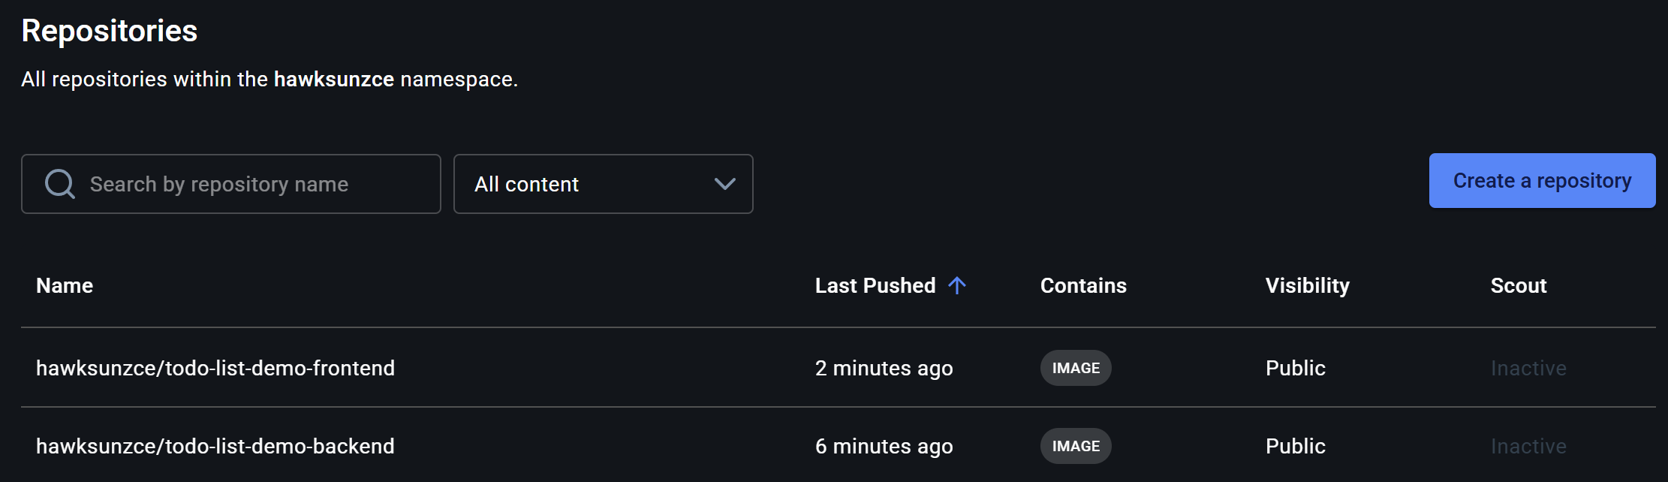
7.1 Выведем информацию о всех сетях. Рассмотрим подробно тип bridge:
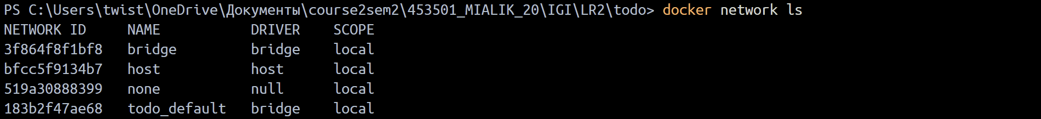
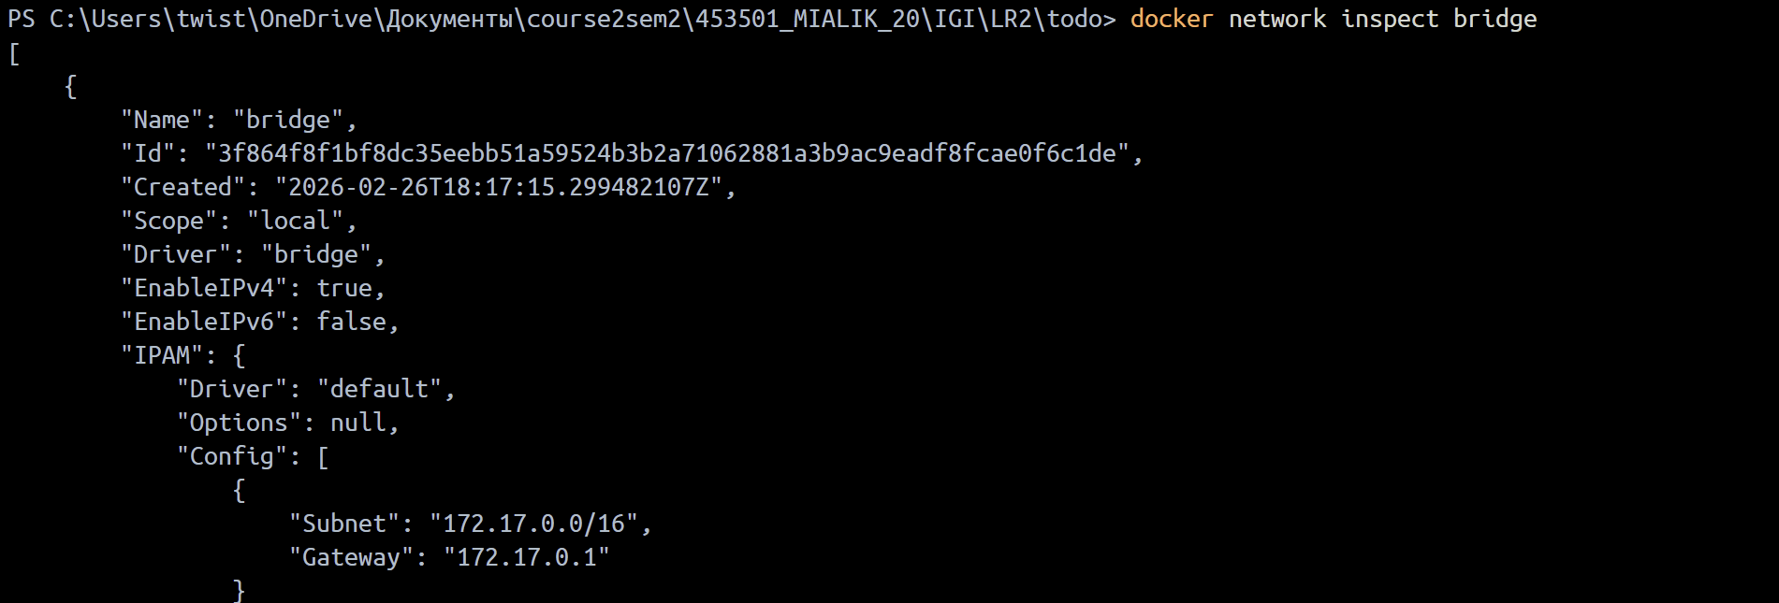
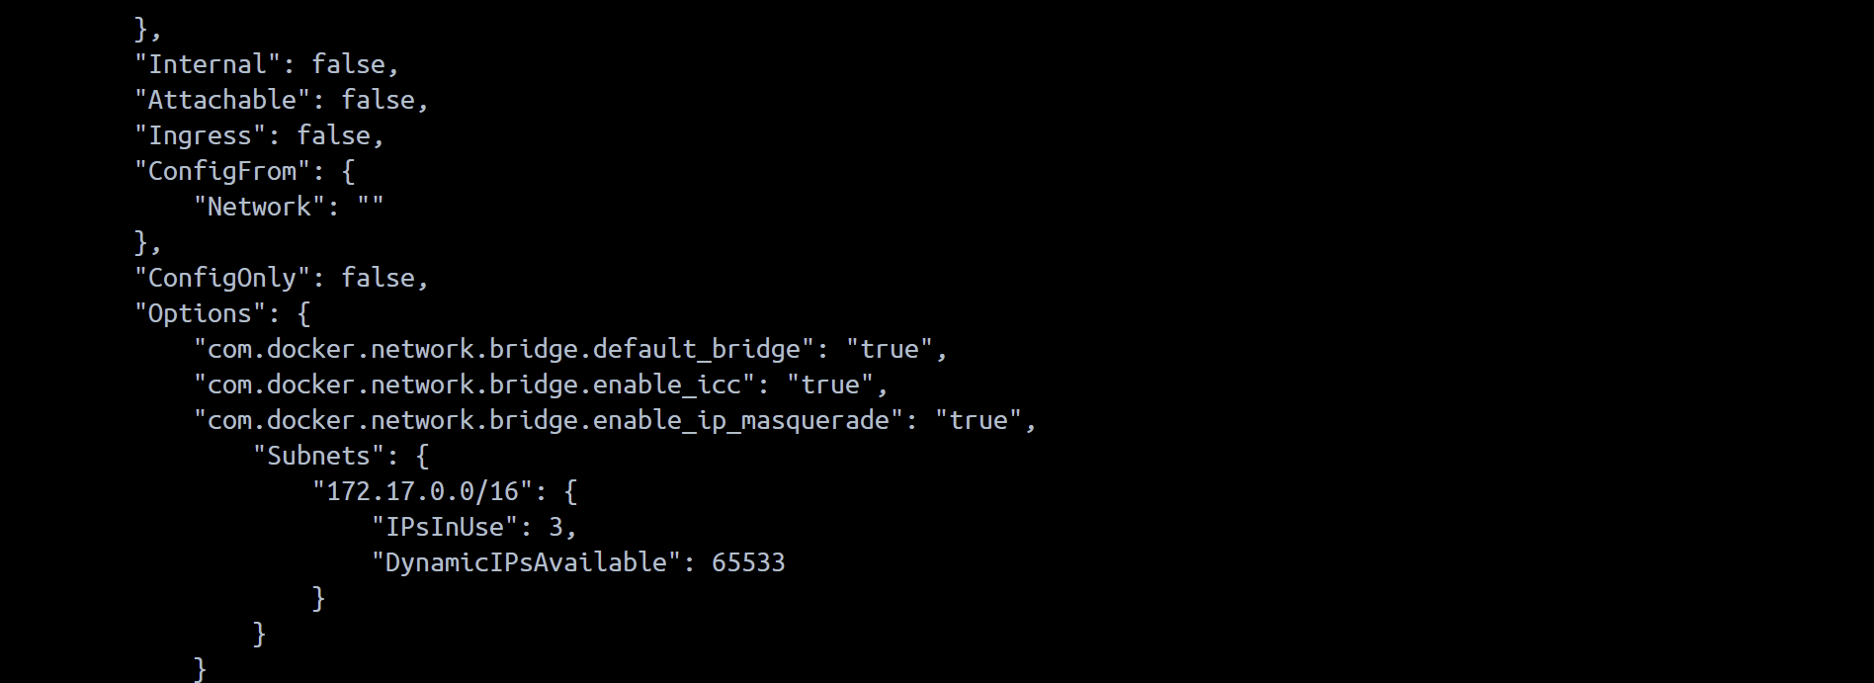
7.2 Создадим свою bridge сеть и запустим контейнер с ней
7.3 создадим новую сеть bridge
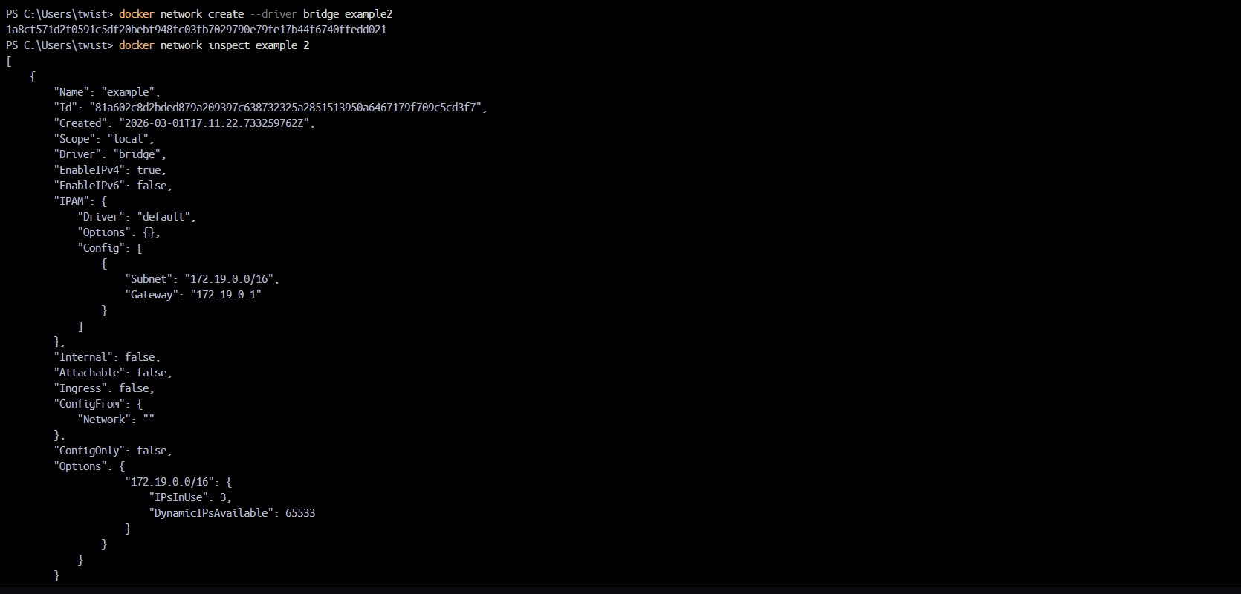
И запустим в ней 3 контейнера
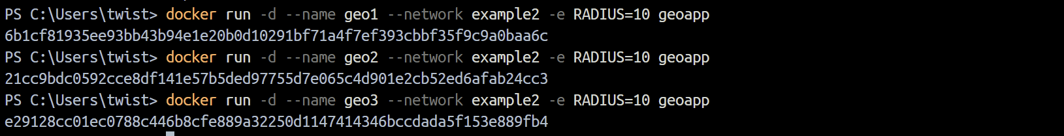
Убедимся, что происходит обмен информацией по bridge сети:
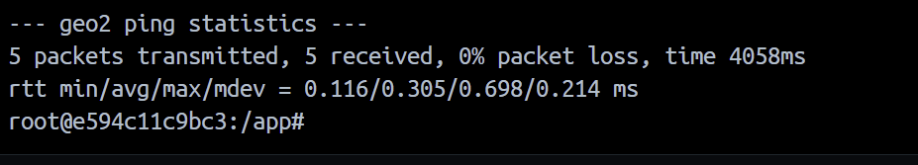
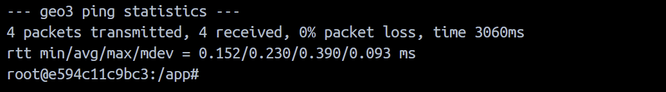
7.4 создадим свою overlay сеть
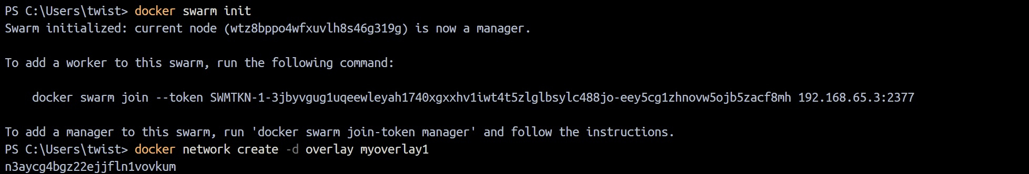
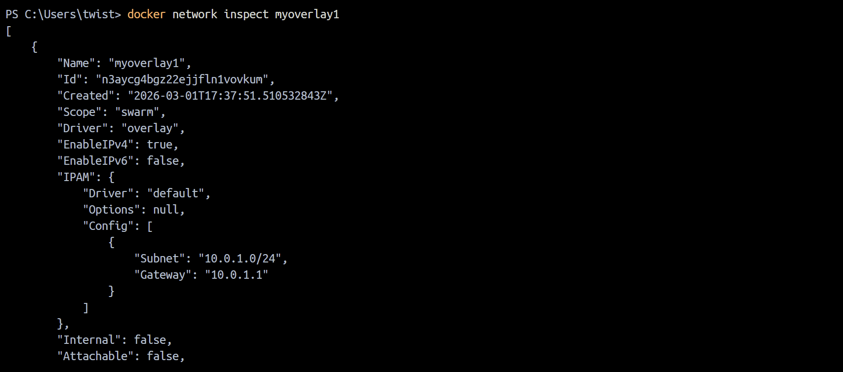
7.5 создадим вторую overlay сеть
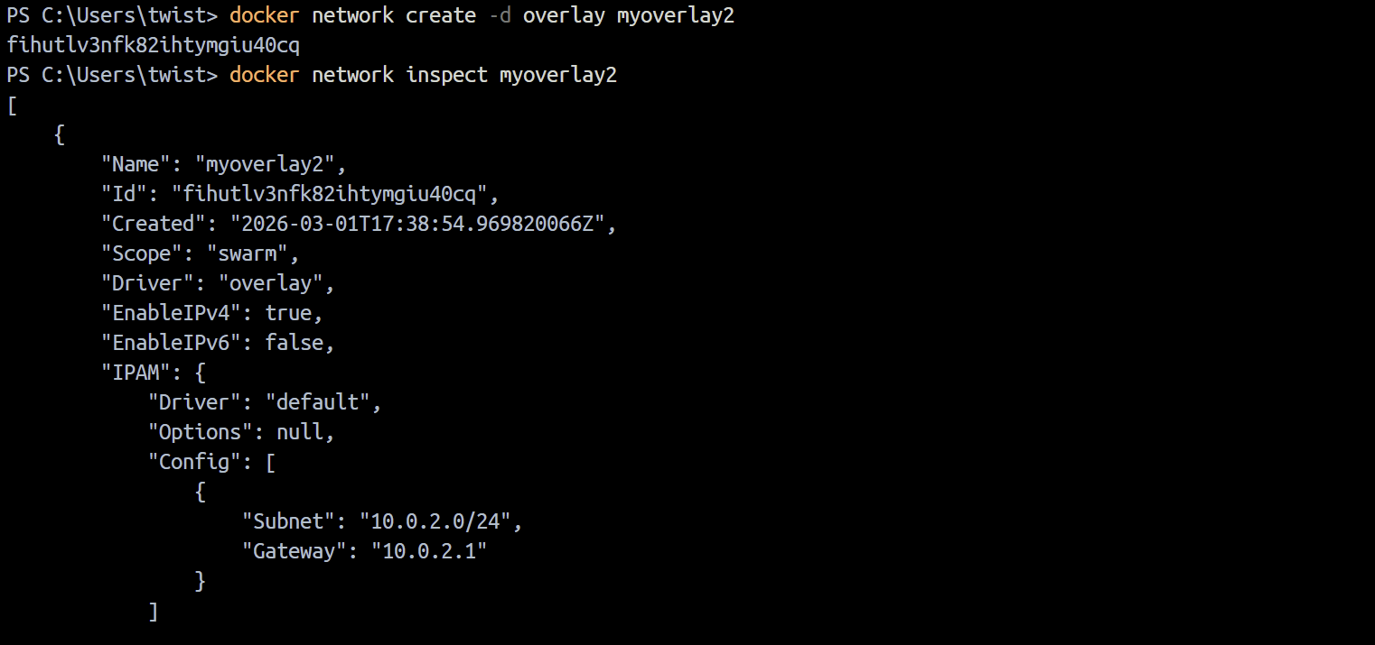
7.6 попробуем создать свою host-сеть

